Приложение 15
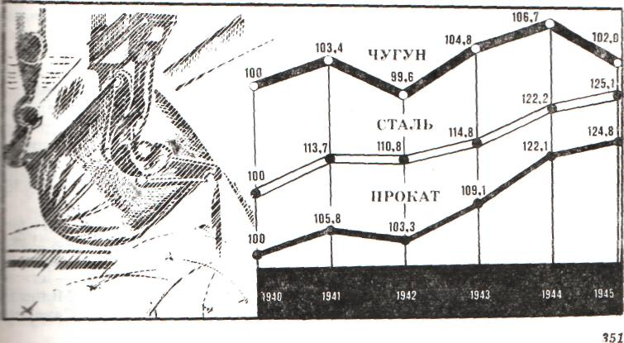
Производство металла в годы Великой Отечественной войны
(в % к 1940г.)

